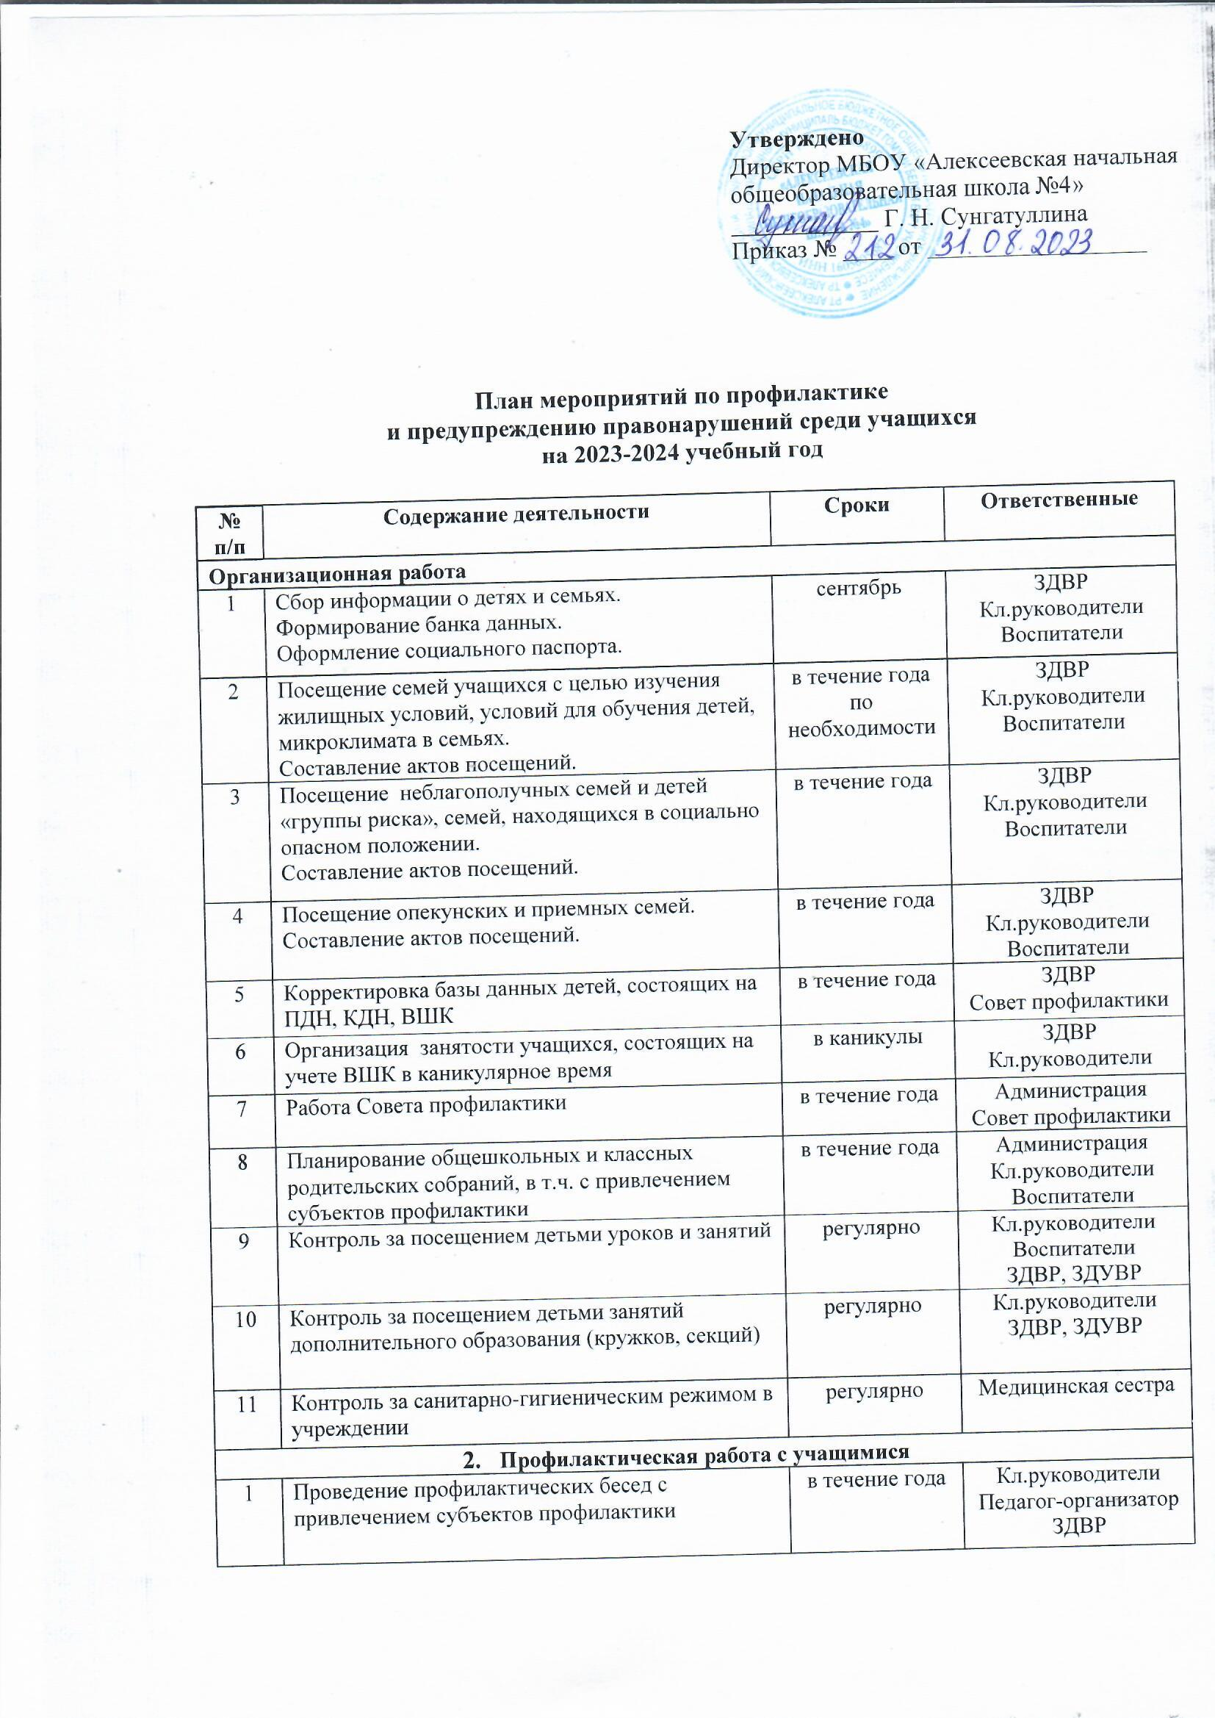

2 | Проведение тематических классных часов, бесед, «круглых столов» | в течение года | Администрация  Кл. руководители  Воспитатели
3 | Организация занятости учащихся, состоящих на учете ВШК в каникулярное время | в каникулы | ЗДВР  Кл.руководители
4 | Вовлечение обучающихся в кружки, спортивные секции, объединения по интересам ЦДТ, ДЮСШ, СДЮТЭ и ДШИ | в течение года | ЗДВР  Кл.руководители
5 | Обеспечение участия обучающихся в воспитательных и спортивно-оздоровительных мероприятиях | в течение года | Кл.руководители  Воспитатели  Педагог-организатор
6 | Обеспечение участия обучающихся в конкурсах | в течение года | Кл.руководители  Воспитатели  Педагог-организатор
- Профилактическая работа с родителями
1 | Проведение общешкольных и классных родительских собраний, в т.ч. с привлечением субъектов профилактики | в течение года | Администрация  Кл. руководители  Воспитатели
2 | Посещение семей учащихся с целью изучения жилищных условий, условий для обучения детей, микроклимата в семьях | в течение года по мере необходимости | ЗДВР  Кл.руководители
3 | Посещение неблагополучных семей и детей «группы риска», семей, находящихся в социально опасном положении. Составление актов посещений. | в течение года | ЗДВР  Кл.руководители
4 | Посещение опекунских и приемных семей. Составление актов посещений. | в течение года | ЗДВР  Кл.руководители
5 | Участие в работе Совета отцов | в течение года | ЗДВР  Кл. руководители
6 | Привлечение родителей к проведению общественно значимых мероприятий, экскурсий, походов | в течение года | ЗДВР  Кл.руководители  Педагог-организатор
7 | Проведение родительского всеобуча по вопросам:  - профилактика правонарушений;  - профилактика вредных привычек;  - пропаганда ЗОЖ, личной безопасности;  - профилактика дорожного детского травматизма;  - пропаганда правовых знаний. | в течение года | Кл.руководители  Воспитатели
8 | Психолого-педагогическое консультирование родителей | в течение года по необходимости | Кл.руководители  Воспитатели  Педагог-психолог  Специалисты ППС

